Mission Permanente  du Royaume du Maroc  Genève | 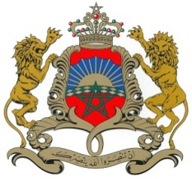

36ème Session de l’Examen Périodique Universel
Examen de la République de Croatie
Déclaration du Royaume du Maroc
Genève, le 9 novembre 2020

Madame la Présidente,

La Délégation du Maroc souhaite la bienvenue à la délégation de la République de la Croatie et la remercie pour la présentation de son Rapport national au titre du 3ème cycle de l’Examen Périodique Universel.
Ma délégation salue la mise en œuvre des divers programmes nationaux pour la protection et la promotion des droits de l’homme, plus particulièrement la Stratégie de Lutte contre la Corruption (2015-2020), le Plan National de Lutte contre la Discrimination pour la période 2017-2022 et la Stratégie Nationale pour le Développement du Système de Soutien aux Victimes et aux Témoins (2016-2020).
Ma délégation prend bonne note également de la mise en place de la Politique Nationale en faveur de l’Egalité des Genres œuvrant à une plus grande représentativité des femmes dans les administrations publiques.
Par ailleurs, dans un esprit constructif et de coopération, ma délégation souhaite adresser à la République de Croatie la recommandation suivante:
- Encourager la soumission des rapports attendus au titre des instruments onusiens des droits de l’homme, notamment la Convention Internationale sur l’élimination de toutes les formes de discrimination raciale, la Convention relative aux Droits de l’Enfant et la Convention Internationale relative aux Droits Economiques, Sociaux et Culturels.
Je conclu par exprimer nos souhaits de plein succès à la République de Croatie dans l'examen de son Rapport national.
Je vous remercie Madame la Présidente.

